
ФЕДЕРАЛЬНОЕ ГОСУДАРСТВЕННОЕ АВТОНОМНОЕ ОБРАЗОВАТЕЛЬНОЕ УЧРЕЖДЕНИЕ ВЫСШЕГО ОБРАЗОВАНИЯ «САМАРСКИЙ НАЦИОНАЛЬНЫЙ ИССЛЕДОВАТЕЛЬСКИЙ
УНИВЕРСИТЕТ ИМЕНИ АКАДЕМИКА С.П. КОРОЛЕВА (САМАРСКИЙ УНИВЕРСИТЕТ)»

Институт (факультет) Информатики и кибернетики
Кафедра Программных систем

ОТЧЁТ

по лабораторной работе
№ 03 «Основы языка С#: Программы с использованием циклов - 2»
по дисциплине «Основы программирования»

Выполнила Бренева Вероника Андреевна
Проверил Котенева Светлана Эдуардовна

Самара 2023

ЗАДАНИЕ
Задание 0.
Прочитать теоретический материал.
Задание 1. «Ввод и обработка матриц»
Написать программу, осуществляющую ввод и обработку целочисленных квадратных матриц.
Размер матрицы не должен превышать 10. Размер матрицы пользователь вводил с экрана.
Ввод исходных матриц осуществляется с клавиатуры, вывод результатов обработки производится на консоль.
В программе должны выполняться действия над матрицами:
- сложение;
- вычитание;
- умножение;
- умножение на число;
- сравнить на равенство.
При возникновении ошибок должны выводиться соответствующие сообщения.
Текст и формат сообщений придумайте самостоятельно.
Задание 2. «Перевод и двоичной системы счисления в десятичную»
Привести число в десятичной системе счисления в двоичную систему счисления.
Вывести оба значения на экран.
Поменять местами первую и третью триады.
Перевести новое число в десятичную систему счисления.
На экран вывести новое число в двоичной и десятичной системах счисления.

Задание 3.
Все задания должны быть собраны в одном проекте.
Вся функциональность описанных классов должна проверяться в методе Main() класса Program.
Предусмотрите пользовательское меню, позволяющее:
- выбрать нужное задание;
- после выполнения задание должен произойти возврат к меню;
- при выборе неверный пункта должен происходить возврат к меню.
В меню должен быть пункт завершения работы программы.
Также выведите пользователю информацию о том, в рамках какого курса, какая лабораторная работа выполнена и кем.

Задание 4.
Подготовить отчет о работе.
КОД ПРОГРАММЫ
using System;

namespace Lab3
{
internal class Program
{
static void Main(string[] args)
{
Console.WriteLine("Лабораторная работа №3.Основы языка С#: Программы с использованием циклов - 2");
Console.WriteLine("Выполнил студент группы 6101-020302D Бренева Вероника");
Console.WriteLine("В рамках курса \"Основы программирования\"");

bool check0 = true;
while (check0)
{
Console.WriteLine("Задание: Действия с матрицами и перевод систем счисления.");
Console.WriteLine("Выберите задание:");
Console.WriteLine("1. Действия с матрицами");
Console.WriteLine("2. Перевод из двоичной системы счисления в десятичную");
string switcher0 = Console.ReadLine();
switch (switcher0)
{
case "1":
{
bool check1 = true;
while (check1)
{
Console.WriteLine("Введите количество строк первой матрицы: ");
int n1 = Convert.ToInt32(Console.ReadLine());
Console.WriteLine("Введите количество столбцов первой матрицы: ");
int n2 = Convert.ToInt32(Console.ReadLine());
Console.WriteLine("Введите количество строк второй матрицы: ");
int m1 = Convert.ToInt32(Console.ReadLine());
Console.WriteLine("Введите количество столбцов второй матрицы: ");
int m2 = Convert.ToInt32(Console.ReadLine());
if ((n1 != m1) || (n2 != m2))
{
Console.WriteLine("Вычисление невозможно из-за разных размерностей. Хотите повторить?");
Console.WriteLine("Введите 1, чтобы повторить, любую цифру, чтобы завершить первое задание");
string switcher1 = Console.ReadLine();
switch (switcher1)
{
case "1":
break;
default:
{
check1 = false;
break;
}
}

}
else
{
Console.WriteLine("Ввод матриц:");
Console.WriteLine("Введите первую матрицу:");
int[,] arr1 = new int[n1, n2];
for (int i = 0; i < n1; i++)
{
for (int j = 0; j < n2; j++)
{
Console.WriteLine("Введите элемент a[{0},{1}]", i + 1, j + 1);
arr1[i, j] = Convert.ToInt32(Console.ReadLine());
}
}
Console.WriteLine("Первая матрица:");
for (int i = 0; i < n1; i++)
{
for (int j = 0; j < n2; j++)
{
Console.Write(arr1[i, j] + "\t");
}
Console.WriteLine();
}
Console.WriteLine("Введите вторую матрицу:");
int[,] arr2 = new int[m1, m2];
for (int i = 0; i < m1; i++)
{
for (int j = 0; j < m2; j++)
{
Console.WriteLine("Введите элемент a[{0},{1}]", i + 1, j + 1);
arr2[i, j] = Convert.ToInt32(Console.ReadLine());
}
}
Console.WriteLine("Вторая матрица:");
for (int i = 0; i < m1; i++)
{
for (int j = 0; j < m2; j++)
{
Console.Write(arr2[i, j] + "\t");
}
Console.WriteLine();
}
int[,] arr3 = new int[n1, m2];
bool check2 = true;
while (check2)
{
Console.WriteLine("Выберите действие:");
Console.WriteLine("1. Сложение матриц");
Console.WriteLine("2. Вычитание матриц");
Console.WriteLine("3. Умножение матриц");
Console.WriteLine("4. Умножение матрицы на число (невозможно для прямоугольных матриц) ");
Console.WriteLine("5. Сравнить матрицы на равенство");
Console.WriteLine("Другое число - выход в главное меню");
string switcher3 = Console.ReadLine();
switch (switcher3)
{
case "1":
{
for (int i = 0; i < n1; i++)
{
for (int j = 0; j < n2; j++)
{
arr3[i, j] = arr1[i, j] + arr2[i, j];
}
Console.WriteLine();
}

Console.WriteLine("Первая матрица: ");
for (int i = 0; i < n1; i++)
{
for (int j = 0; j < n2; j++)
{
Console.Write(arr1[i, j] + "\t");
}
Console.WriteLine();
}
Console.WriteLine("Вторая матрица: ");
for (int i = 0; i < n1; i++)
{
for (int j = 0; j < n2; j++)
{
Console.Write(arr2[i, j] + "\t");
}
Console.WriteLine();
}
Console.WriteLine("Итоговая матрица: ");
for (int i = 0; i < n1; i++)
{
for (int j = 0; j < n2; j++)
{
Console.Write(arr3[i, j] + "\t");
}
Console.WriteLine();
}
Console.WriteLine("Введите 1 если хотите продолжить");
string key1 = Console.ReadLine();
if (key1 != "1")
{
check2 = false;
}
else
{
check1 = false;
}
break;
}
case "2":
{
for (int i = 0; i < n1; i++)
{
for (int j = 0; j < n2; j++)
{
arr3[i, j] = arr1[i, j] - arr2[i, j];
}
Console.WriteLine();
}
Console.WriteLine("Первая матрица: ");
for (int i = 0; i < n1; i++)
{
for (int j = 0; j < n2; j++)
{
Console.Write(arr1[i, j] + "\t");
}
Console.WriteLine();
}
Console.WriteLine("Вторая матрица: ");
for (int i = 0; i < n1; i++)
{
for (int j = 0; j < n2; j++)
{
Console.Write(arr2[i, j] + "\t");
}
Console.WriteLine();
}
Console.WriteLine("Итоговая матрица: ");
for (int i = 0; i < n1; i++)
{
for (int j = 0; j < n2; j++)
{
Console.Write(arr3[i, j] + "\t");
}
Console.WriteLine();
}
Console.WriteLine("Введите 1 если хотите продолжить");
string key1 = Console.ReadLine();
if (key1 != "1")
{
check2 = false;
}
break;
}
case "3":
{
if (((n1 == n2) && (n2 == m1) && (m1 == m2)))
{
for (int i = 0; i < n1; i++)
{
for (int j = 0; j < m1; j++)
{
arr3[i, j] = 0;
for (int k = 0; k < n1; k++)
{
arr3[i, j] += arr1[i, k] * arr2[k, j];
}
}
Console.WriteLine();
}
Console.WriteLine("Первая матрица: ");
for (int i = 0; i < n1; i++)
{
for (int j = 0; j < n2; j++)
{
Console.Write(arr1[i, j] + "\t");
}
Console.WriteLine();
}
Console.WriteLine("Вторая матрица: ");
for (int i = 0; i < n1; i++)
{
for (int j = 0; j < n2; j++)
{
Console.Write(arr2[i, j] + "\t");
}
Console.WriteLine();
}
Console.WriteLine("Итоговая матрица: ");
for (int i = 0; i < n1; i++)
{
for (int j = 0; j < n2; j++)
{
Console.Write(arr3[i, j] + "\t");
}
Console.WriteLine();
}
Console.WriteLine("Введите 1 если хотите продолжить");
string key1 = Console.ReadLine();
if (key1 != "1")
check2 = false;
break;
}
else
{
Console.WriteLine("Умножение для данных матриц невозможно из-за их размерности. ");
}
}
break;
case "4":
{
Console.WriteLine("Первая матрица: ");
for (int i = 0; i < n1; i++)
{
for (int j = 0; j < n2; j++)
{
Console.Write(arr1[i, j] + "\t");
}
Console.WriteLine();
}
Console.WriteLine("Вторая матрица: ");
for (int i = 0; i < m1; i++)
{
for (int j = 0; j < m2; j++)
{
Console.Write(arr2[i, j] + "\t");
}
Console.WriteLine();
}
Console.WriteLine("Какую матрицу будем умножать?");
int choose = Convert.ToInt32(Console.ReadLine());
Console.WriteLine("Введите число на которое хотите умножить:");
int multiplier = Convert.ToInt32(Console.ReadLine());
if (choose == 1)
{
for (int i = 0; i < n1; i++)
{
for (int j = 0; j < n2; j++)
{
arr3[i, j] = arr1[i, j] * multiplier;
}
Console.WriteLine();
}
}
else if (choose == 2)
{
for (int i = 0; i < n1; i++)
{
for (int j = 0; j < n2; j++)
{
arr3[i, j] = arr2[i, j] * multiplier;
}
Console.WriteLine();
}
}
Console.WriteLine("Итоговая матрица: ");
for (int i = 0; i < n1; i++)
{
for (int j = 0; j < n2; j++)
{
Console.Write(arr3[i, j] + "\t");
}
Console.WriteLine();
}
Console.WriteLine("Введите 1 если хотите продолжить");
string key1 = Console.ReadLine();
if (key1 != "1")
{
check2 = false;
}
break;
}
case "5":
{
Console.WriteLine("Первая матрица: ");
for (int i = 0; i < n1; i++)
{
for (int j = 0; j < n2; j++)
{
Console.Write(arr1[i, j] + "\t");
}
Console.WriteLine();
}
Console.WriteLine("Вторая матрица: ");
for (int i = 0; i < n1; i++)
{
for (int j = 0; j < n2; j++)
{
Console.Write(arr2[i, j] + "\t");
}
Console.WriteLine();
}
for (int i = 0; i < n1; i++)
{
for (int j = 0; j < n2; j++)
{
if (arr1[i, j] != arr2[i, j])
{
Console.WriteLine("Матрицы не равны");
Console.WriteLine("Введите 1 если хотите продолжить");
string key1 = Console.ReadLine();
if (key1 != "1")
check2 = false;
break;

}
}
}
Console.WriteLine("Матрицы равны");
Console.WriteLine("Введите 1 если хотите продолжить");
string key2 = Console.ReadLine();
if (key2 != "1")
{
check2 = false;
}
break;
}
default:
{
check2 = false;
break;
}
}
}
break;
}
}
break;
}
case "2":
{
{
bool ender1 = true;
while (ender1)
{
int count = 0;
double res = 0;
Console.WriteLine("Введите изначальное число");
int n = Convert.ToInt32(Console.ReadLine());
int x = n;
while (n > 0)
{
n /= 2;
count++;
}
n = x;
if (count < 9)
{
count = 9;
}
int[] arr = new int[count];
int i = 0;
while (n > 0)
{
arr[i] = n % 2;
n /= 2;
i++;
}
if (i < 8)
{
i++;
while (count - i != 0)
{
arr[i] = 0;
i++;
}
}
for (int j = 0; j < arr.Length / 2; j++)
{
int v = arr[j];
arr[j] = arr[arr.Length - (j + 1)];
arr[arr.Length - (j + 1)] = v;
}
Console.WriteLine("Число в десятичной системе счисления: {0}", x);
Console.Write("Число в двоичной системе счисления: ");
for (int k = 0; k < arr.Length; k++)
Console.Write(arr[k]);
for (int k = 0; k < 3; k++)
{
int v = arr[count - k - 1];
arr[count - k - 1] = arr[count - k - 7];
arr[count - k - 7] = v;

}
for (int k = 0; k < arr.Length; k++)
{
if (arr[k] == 1)
{
res += Math.Pow(2, arr.Length - (k + 1));
}
}
Console.WriteLine("\nПолученное число в десятичной системе = {0}", Convert.ToInt32(res));
Console.Write("Полученное число в двоичной системе счисления: ");
for (int k = 0; k < arr.Length; k++)
Console.Write(arr[k]);
Console.WriteLine();
Console.WriteLine("Хотите продолжить это задание? 1 - Да, Другое число - Нет ");
int ender2 = Convert.ToInt32(Console.ReadLine());
if (ender2 == 1)
{
ender1 = true;
}
else
{
ender1 = false;
}
}
break;
}
}
default:
{
Console.WriteLine("Такого задания нет. Хотите продолжить?");
Console.WriteLine("Введите 1, чтобы повторить, любую цифру, чтобы завершить.");
string switcher_err = Console.ReadLine();
switch (switcher_err)
{
case "1":
break;
default:
{
check0 = false;
break;
}
}
break;
}
}
}

}
}
}

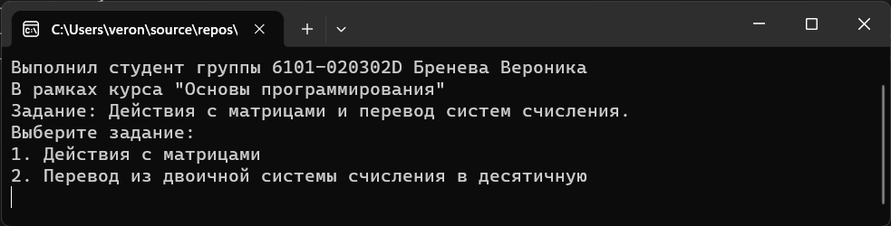
Рисунок 1 – Меню программы
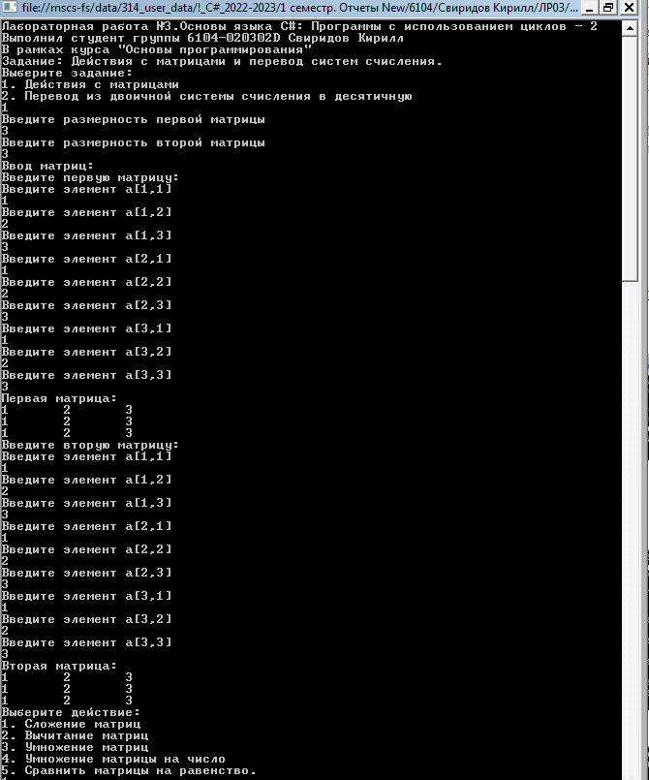
Рисунок 2 – Задание 1
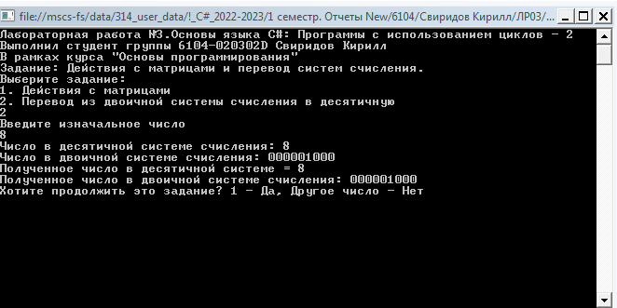
Рисунок 3 – Задание 2
ВЫВОДЫ
В лабораторной работе были использованы следующие конструкции языка:
- конструкции switch/case и операторы break;
- вложенные циклы;
- форматированный вывод информации на консоль;
- циклы с предусловием и постусловием.
СПИСОК ИСПОЛЬЗОВАННЫХ ИСТОЧНИКОВ
- Павловская Т.А. C#. Программирование на языке высокого уровня. Учебник для вузов [Текст]/Т.А. Павловская – СПб :Питер, 2007. – 432 с;
- Шилдт, Герберт. С# 4.0 : полное руководство / Герберт Шилдт; [пер. с англ. и ред. И. В. Берштейна]. – Москва[и др.] : Вильямс, 2015.- 1056 c;
- Электронный ресурс. Сайт о программировании “Metanit.com”.Полное руководство по языку программирования C# 10 и платформе .NET 6. Режим доступа: URL: https://metanit.com/sharp/tutorial/ .(дата обращения: 27.10.22).

